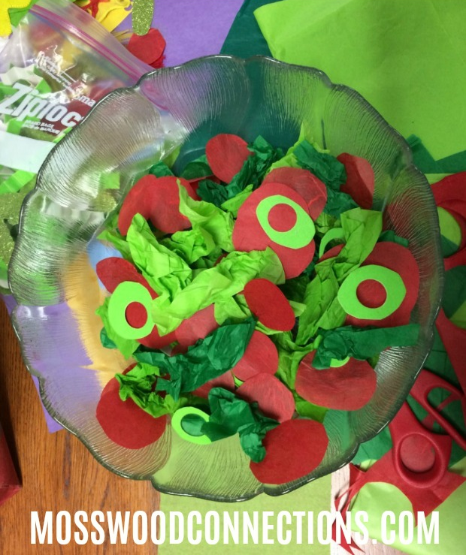
Vježbe rezanja
Napravite „salatu“ od papira.
Uzmite zeleni i crveni krep papir ili običan papir u boji.
Neka učenici izrežu različite oblike i stavljaju ih u jednu posudu.
Izmiješajte izrezano kao salatu.

